Молекулярное моделирование и синтез новых селективных ингибиторов бутирилхолинэстеразы на основе циклических изотиомочевин

Евдокимова А.В., Алексеев А.А., Елисеев И.А., Зефиров Н.А., Нуриева Е.В.,

Зефирова О.Н.
Студентка, 6 курс специалитета
Московский государственный университет имени М.В.Ломоносова,
Химический факультет, Москва, Россия
E-mail: annaevdokimova812@gmail.com
Ацетилхолинэстераза играет важнейшую роль в процессе холинергической нейропередачи. Ингибиторы ацетилхолинэстеразы используются в клинической практике как нейропротекторные агенты (например, для лечения болезни Альцгеймера). Однако, при прогрессирующей болезни Альцгеймера уровень ацетилхолинэстеразы остается неизменным или понижается, в то время как уровень другого фермента – бутирилхолинэстеразы – повышается [1]. Это дает основания полагать, что гидролиз ацетилхолина при подобной патологии происходит в большей степени за счет катализа с участием именно этого фермента. В последнее десятилетие в литературе появились убедительные свидетельства того, что ингибиторы бутирилхолинэстеразы могут выступать в качестве эффективных нейропротекторных средств [2]. В представленной работе нами проведен молекулярный дизайн и синтез таких ингибиторов на основе циклических изотиомочевин, описанных в работе [3].
Дизайн структур включал в себя использование приема конформационного ограничения молекул-лидеров, а возможность связывания соединений с целевым ферментом подтверждена на основании данных молекулярного моделирования методом молекулярной динамики. Для получения целевых соединений сначала реализовывали препаративно удобную схему получения исходных тиомочевин 1, включающую в себя последовательное проведение трех стадий без выделения легколетучих промежуточных бромидов и изотиоцианатов (см. схему 1).
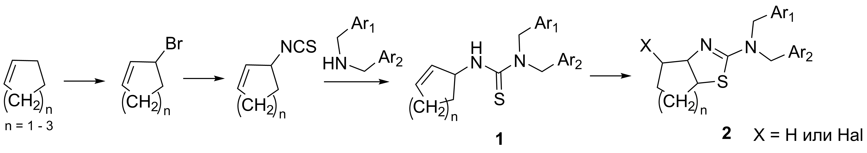

Схема 1. Синтез аннелированных бициклических изотиомочевин 2.

Далее полученные тиомочевины 1 превращали в соответствующие аннелированные бициклические изотиомочевины 2 с помощью реакций электрофильного присоединения и одновременной внутримолекулярной циклизации в различных условиях в зависимости от размера дополнительного цикла.
Все полученные вещества испытаны на способность ингибировать ферменты ацетилхолинэстеразу и бутирилхолинэстеразу в тестах in vitro.

Литература
1. Darvesh S. Butyrylcholinesterase as a diagnostic and therapeutic target for Alzheimer's disease // Curr. Alzheimer Res. 2016. Vol. 13. P. 173–177.
2. Greig N., Utsuki T., Yu Q. A new therapeutic target in Alzheimer's disease treatment: attention to butyrylcholinesterase // Curr. Med. Res. Opin. 2001. Vol. 17. P. 159–165.
3. Makhaeva G.F., Boltneva N.P., Lushchekina S.V., Serebryakova O.G. Synthesis, molecular docking and biological evaluation of N,N-disubstituted 2-aminothiazolines as a new class of butyrylcholinesterase and carboxylesterase inhibitors // Bioorg. Med. Chem. 2016. Vol. 24. 1050–1062.

